Управление образования администрации Жуковского района
Муниципальное бюджетное общеобразовательное учреждение
РЖАНИЦКАЯ СРЕДНЯЯ ОБЩЕОБРАЗОВАТЕЛЬНАЯ ШКОЛА.

242725 с. Ржаница Жуковский район
Брянской области, ул. Школьная, д. 2
тел. 8 (48334) 92-4-18
e-mail: rzhan@yandex.ru
от «____ » ______________20 г.

Исследовательская работа
Экзотические томаты на Брянщине.
Томат « Индиго Роз »

Выполнила : ученица 8 а класса
Синева Екатерина

Руководитель : учитель биологии
Финина Валентина Александровна

2017 г.
Содержание

1. Введение……………………………………………………….……1

2. Цели и задачи…………………………………………………….…2

3. Основная часть……………………………………………………...3

4. Биологическая характеристика томат………………………….....5

5.. История о томатах………………………………………….……....6

6.. Применение в народной медицине………...……………………...7

7.. Опытническая работа………………………………………………8

8. Выводы и рекомендации…………………………………………....10

9. Заключение………………………………………………………......12

10. Список литературы………………………………………………...13

Введение
Рос весною, рос я летом .
Был зелёным, незаметным,
Твёрдым, мелким и невкусным
Потому-то был я грустным !
Но когда кончалось лето –
Стал я красного вдруг цвета,
Знают все, о чём тут спор .
Я – красавец …

Мы живем в сельской местности. Имеем свой приусадебный участок, на котором выращиваем разные овощи: кабачки, тыквы, картофель, огурцы и, конечно же, томаты. Больше всего в моей семье любят среди овощей - томаты. Да и как можно не любить их за разнообразную форму (сливовидную, грушевидную, овальную, круглую и д.р ), цвет и сочную мякоть с её неповторимым вкусим. Томаты бывают разные: сладкие и кислые, желтые, красные, розовые, тёмно-красные, фиолетово-коричневые, но и разные по размерам (одни с орех – 20гр, другие просто великаны – 1400гр ) . Но и ещё существуют экзотические виды томатов . Так, например, томат «Индиго Роз». Сорт довольно редкий, это связано, прежде всего с его цветом – зрелые плоды иссиня-черные . Этому необычному растению на сегодняшний день не уделяют должного внимания. В моём поселке его мало кто знает и тем более выращивает. А это, между прочим, очень интересный экзотический вид, который можно выращивать как дома в декоративных целях, так и в открытом грунте как овощную культуру.
Однажды я пришла в магазин «Семена» и увидела на пакете семян дивные томаты. Они были черного цвета. Я спросила, что это за томат? Оказалось, что это один из видов экзотических томатов. И решила попробовать вырастить такое же растение у себя дома. Семена томата «Индиго Роз» купила в магазине. Я решила провести своё маленькое исследование по выращиванию этого экзотического растения.

-1-

Цель:

1. Вырастить томат сорта «Индиго Роз» с ярко выраженными сортовыми признаками, наибольшей урожайностью и отличными вкусовыми качествами.
Задачи:

Понаблюдать за развитием растения от высевания семян до цветения и появления семян нового урожая.

1. Вырастить рассаду
2. Подготовить почву: освободить от растительных остатков, внести
удобрение и перекопать
3. Посадка в грунт
4. Своевременно осуществлять агротехнику
5. Сбор урожая

-2-
Основная часть
Актуальность: Томаты – это довольно распространенные овощи на территории России. Сорт томата «Индиго Роз» был выведен при скрещивании культурных томатов с дикими видами из Чили и Галапагосских островов в университете Орегона, США профессором кафедры садоводства Джимом Маерсом. По словам самого учёного, это первый улучшенный сорт помидор, содержащих антиоксиданты. Он пока ещё не приобрёл такой большой популярности, но довольно таки стремительно к этому идёт. Уже благодаря своей круглой форме и чёрному цвету, он успешно используется многими любителями овощей. Этот овощ очень популярен в кулинарии у себя на родине – Южной Америке. Он хорошо подходит для салатов и жарки.
Данный овощ славится полезными свойствами. Он очень хорошо воздействует на наш организм, наполняя его витаминами. Сорт «Индиго Роз» содержит витамины группы B-B1, B2, B6, витамин Е. Также он содержит витамин С, который помогает организму избежать вирусных и инфекционных заболеваний. В помидорах содержаться органические кислоты, больше всего яблочной, имеются также лимонная, щавелевая, винная, а в хорошо вызревших плодах янтарная кислота, есть и крахмал, и пектиновые вещества. Из минеральных веществ можно назвать соединение калия, магния, натрия, железа, кобальта и д.р . Ко всем этим преимуществам можно добавить то, что томаты обладают профилактическими и лечебными свойствами:
-сорт «Индиго Роз» отлично выводит холестерин;
- укрепляет сосуды;
- это отличный источник антиоксидантов;
- улучшает зрение;
- способствует сжиганию лишних калорий;
- способствует профилактике онкологии;
- находит широкое применение в народной медицине.

-3-
Научная классификация томата «Индиго Роз»

Царство - Растения

Отдел - Покрытосемянные (цветковые) растения

Класс - Двудольные растения

Семейство - Пасленовые

Род - Паслён

Вид - Томат обыкновенный

Сорт - «Индиго Роз»

-4-
Биологическая характеристика томата «Индиго Роз»
Томат – однолетнее травянистое растение, которое принадлежит к семейству паслёновых . В природе многолетнее .
Корневая система- стержневая, состоит из главного стержневого корня и многочисленных боковых, корни разветвлённые, растут быстро, уходят в землю на большую глубину .
Стебель у томата - травянистый, сочный, ветвистый, образует раскидистый куст . Стебель склонен к полеганию . Сильно ветвится, образуя боковые побеги – пасынки . Если их своевременно не удалять, растение сильно раскустится в ущерб урожаю – это мы изучали на уроках биологии, когда говорили о побегах . Высота растения достигает до 1-1,5 метров.
Листья у томата - очередные, рассеченные на крупные доли .
Цветки у томата - цветы мелкие, жёлтые различных оттенков, собраны в соцветие кисть .
Плод у томата - плоды небольшие, круглой формы, плотные, блестящие, массой от 70гр-до 100гр .Самое интересное, что плод в технической спелости чернильно-фиолетового цвета, а в биологической фиолетовые с бордовыми штрихами . Мякоть тёмно-бордовая , нежная и сочная . Вкус очень сладкий с фруктовым ароматом .
Семена у томата – желтовато-белые, плоскоокруглые. Всхожесть сберегается 3-5 лет, впоследствии мало-помалу понижается, и семена делаются непригодными для высева.
Томаты – теплолюбивые растения. Они требуют хорошего длительного солнечного освещения, плохо переносят повышенную влажность воздуха . При недостатке света задерживается рост растения, образуется мало бутонов, цветки плохо опыляются, завесь опадает . Наилучшими для их роста и формирования представляется температурные показатели воздуха + 20 + 25°С днём, а ночью 10-12°С . Они не выдерживают низких температур и при — 1-2 °С гибнут. Интересный факт: сорт «Индиго Роз», прекрасно переносит перепады температур и выдерживает кратковременные заморозки до -5 градусов. Этот сорт устойчив практически ко всем видам болезней томатов .
Срок вегетации от всходов до биологической зрелости от 95-100 дней. Растение высокорослое, раскидистое, мощное. При раннем посеве и хорошем уходе достигает в высоту до 1,5 метров. Сорт среднеспелый, урожайность может достигать, на одной кисти до 15 плодов , а с куста до 1,5-2 кг . Плоды весят 70-100 г.
-5-

Знакомьтесь - Помидор
(История о томате)

В наши дни помидор широко культивируется во всём мире. Это растение и вкусные его плоды мы называем то помидором, то томатом . В чем же их различие ? Всё очень просто: томат – это дикий предок культивируемого помидора . В наше время существует две точки зрения на происхождение помидора . Одни учёные считают, что его прародина Юго-Восточная Азия, если быть более точными – Индия . По мнению других ученых, родина этого растения – Южная Америка . Дикие виды томата обитают по сей день в Индии, Перу, на севере Чили, и на Галапагосских островах .
Считается, что в Европу растение попало в 16 веке ( начало испанской колонизации ) . Вначале его считали ядовитым и выращивали исключительно как декоративное растение за его красивые плоды .
В Германии горшками с помидорами украшали комнаты, во Франции – беседки, в Англии и России их выращивали в оранжереях среди редких цветов .

В Россию помидор попал во время царствования Екатерины 2 в 17 веке. Поначалу его тоже считали ядовитым, но постепенно стали употреблять в пищу . Есть сведенья, что в конце 18 века его выращивали не только в России, но и на Украине, в Крыму . На начало третьего тысячелетия помидор по популярности делит первое-второе место с виноградом . В результате селекционных работ помидор представлен многими сортами и гибридами, отличающимися большим разнообразием . Селекция помидора продолжается и в наши дни . Например, появлению сорта « Индиго Роз» мы обязаны американским селекционерам, которые вывели черно-фиолетовые томаты в результате скрещивания генов культурных томатов с дикими видами . Со слов американских селекционеров это было сделано, прежде всего, как один из методов борьбы против раковых опухолей, благодаря высокому содержанию в фиолетовых томатах антоцианов.
Черные томаты были выведены в Орегоне (США), в лаборатории профессора Д. Майерса. По словам самого ученого, Индиго Роуз - первый улучшенный сорт помидор, содержащих anthocyanin. Так как это самый темный вид томатов, то, соответственно, уровень антиоксиданта в нем самый высокий.
Так вот, томат "Indigo Rose" – это сорт последнего поколения, новинка для российских садоводов . Однако высокоурожайное и мощное растение с необычными черными плодами, богатыми полезными антиоксидантами, уже стало удачным экспериментом для многих садоводов .

-6-
Применение в народной медицине

Сорт томат «Индиго Роз» используют в народной, так и в официальной медицине.
В форме источника полезных витаминов и микроэлементов :
-Антиоксиданты;
-Улучшение зрения ;
-Помощь сердцу и сосудам ;
- Снижение риска сосудистых заболеваний
- Противодействует образованию раковых клеток
- Укрепление стенок кровеносных сосудов.
- Для профилактики атеросклероза
- При глаукоме
- При малокровии
- При заболевание желудочно-кишечного тракта
- Считается, что антиоксидант, содержащийся в Индиго Роз, помогает в борьбе с ожирением, сахарным диабетом, в общем, улучшает самочувствие человека.

-7-
Опытническая работа

Тема опыта . Влияние пасынкования и прищипки верхушечного стебля на сроки плодоношения, на урожайность томата.

Цель опыта. Применяя пасынкование и своевременную прищипку верхушечного побега и соблюдая все остальные приемы агротехники, вырастить 6 кг зрелых плодов томата .

Протравливание семян. За 2-3 дня до посева я погрузила семена в раствор марганцовки на 30 минут, затем промыла в нескольких водах, после чего просушила.(23-25февраля)
Посев семян для выращивания рассады. В рассадные ящики, наполненные перегнойной почвой, посеяла семена на расстояние 10 см друг от друга и их засыпала тонким слоем легкой земли. Полила и поставила в теплое место.(27февраля).
Пикировка. При появлении первого настоящего листа, который раскрываются на 7-10 день всходы пересадила в горшочки на расстоянии 10х12 см.(10марта).
Подкормка. Рассаду 2-3 раза подкормила раствором минеральных удобрений. После подкормки рассаду полила обильно чистой водой.
Подкормку проводила через каждые 10 дней.(20-30 мая)
Обработка почвы и внесение удобрений. Подготовила почву для посадки рассады. Перекопала и разрыхлила почву, внесла удобрения (органические и не органические ).
Закалка рассады. За 5-10 дней до высадки рассады в открытый грунт рассаду выставляла на день и даже на ночь.(25мая -3 июня)
Высадка рассады. Высадила рассаду рядами на расстоянии 50х40 см, заглубляя на 15-20 см вертикально в почву, рядом вбивала колышек .

-8-
Поливка томатов . Поливала по утрам, а в засушливую погоду - вечером.
Прополка и рыхление почвы. После посадки рассады через 7 дней убирала сорняки и рыхлила почву.
Первая подкормка. 15 июня подкормила томатов минеральными удобрениями (мочевиной + суперфосфатом и калийной солью).
Вторая подкормка. Второй раз томаты подкармливала 25 июня.
Пасынкование. Удаляла все побеги в пазухах листьев, оставляла на кусте 1-2 стебля. Пасынкование производила несколько раз по мере образования новых пасынков длиной 2-3 см.
Прищипка. Для ускорения созревания плодов верхушки побегов прищипывала, оставив выше плодовой кисти 2-3 листа.
Третья подкормка . Осуществляла в период распускания третий цветочной кисти ( на 10 л воды 1 ст ложка жидкого гумата натрия, 1 ст ложка нитрофоски ) .
Четвертая подкормка . Проводила через 14 дней после третий ( на 10 л воды 1 ст ложка супер фосфата )
Отзывчев помидор и на подкормки растворами органических удобрений : коровиком (1:5 ), птичьим помётом (1:20) .
Сбор урожая. Производила выборочно, начиная с первой нижней кисти. Убирала плоды черные, красновато- черные . (28-29 августа )
Дозаривание плодов. Заносила плоды зеленовато-красновато- черные плоды в комнату и укладывала на подоконник, где температура воздуха достигала 20-25 градусов.

-9-
Выводы и рекомендации.

Сорт томата «Индиго Роз» имеет очень необычные плоды в виде чёрных, крупных ягод. Зелёно-чёрные томаты дозревают до черного цвета в течении 2 недель, при температуре 18-20°С . Растение может плодоносить до морозов и очень жалко убирать такой нарядный куст с яркими плодами черного цвета.
Такой куст будет украшением вашего огорода, так как он очень уж декоративный, а красивые и пикантные томаты приятно разнообразят ваш стол в летне-осенний период, а так же зимой.
Томат «Индиго Роз» покорил меня и мою семью декоративностью, своим ароматным фруктовым вкусом, цветом и размером кустов, которые достигали высоты более 1 метра. Если все-таки вы захотите вырастить этот сорт томата, то вы будете довольны не только красотой, но и замечательным вкусом и урожайностью .
Я рекомендую обратить внимание на данный сорт томата, угощать своих друзей необычными плодами, посадите у себя дома томат «Индиго Роз», который будет украшением вашего огорода, разнообразит ассортимент овощей и станет достойным украшением вашего стола.
Плоды можно использовать для консервирования целиком, в свежем виде для приготовления салатов и мясных блюд.
Стакан томатного сока, выпитый маленькими глотками утром натощак, хорошо действует на пищеварение, снабжает организм витаминами, что полезно взрослым и детям .

-10-
Рецепт :

Помидоры маринованные
.
На дно простерилизованной банки уложить специи уложить специи и приправу, хорошо вымытые здоровые помидоры, дважды залить кипящим раствором ( 12 минут прогреваются томаты в банке ) на 3 раз залить кипящим маринадом и закатать простерилизованными крышками, банки перевернуть и оставить до остывания ( не укутывать ) .
Маринад :
На одну литровую банку : 1 чайная ложка уксусной кислоты – 70 %
- 2 столовые ложки сахара
- 1 – столовая ложка соли
- Чеснок – 1-3 зубчика
- Лист вишни – 1-2 шт
- Лист смородины 1-2 шт
- Лист хрена 1/3 часть

Внимание ! Уксус добавлять при первом нагревании маринада .

Приятного аппетита !

-11-

Заключение

Проделанная мной работа имела результаты выделения сорта «Индиго Роз» в ряд сортов, которые в результате влияния прищипки на развитие и урожайность плодов дали наибольший урожай.
С одного куста я собрала урожай до 1,5-2 кг томата. Всего я собрала 5,5 кг.
Масса плода у моих томатов была от 70-100 грамм.
На следующий год я обязательно посажу эти удивительные по красоте и лечебным свойствам томаты. Отличительными свойствами этого томата являются его высокие питательные, вкусовые, диетические и лечебные качества .

-12-

Список литературы

- Справочник овощевода -любителя. Изд. «Московская правда»,1991
- Справочник по огородничеству. Изд.12-е, М. Профиздат, 1968
- Фалкенберг Э.А, Панкратова А.Е. Азбука садовода и огородника.- Челябинск: Юж.-Урал. КН. Изд-во, 1993
- Источники сети интернет по выращиванию томатов
- Серия «На грядке и в саду - Помидоры» . Минск издательство 2002 г

-13-

Объект исследования
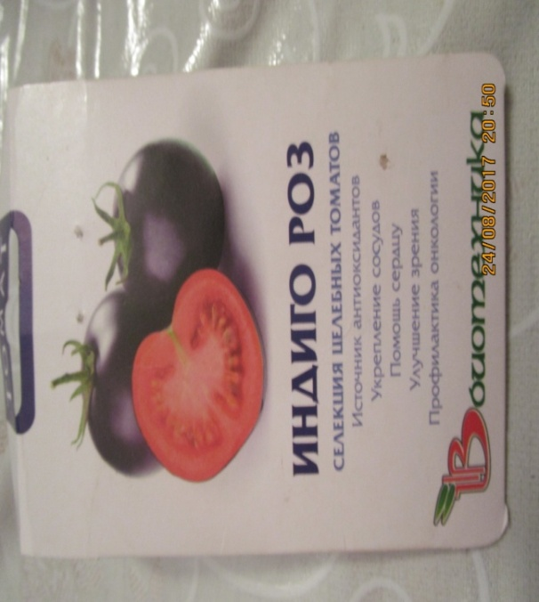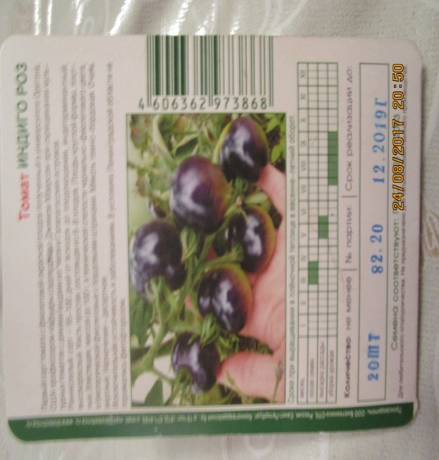

Посадка семян
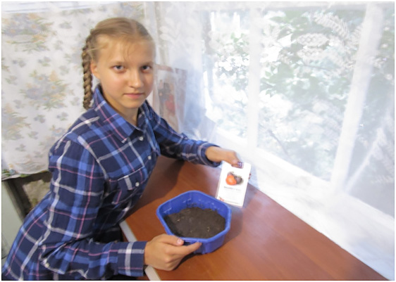

Я и мой ящичек с семенами томата «Индиго Роз»
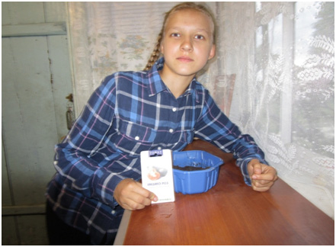
Моя рассада растёт
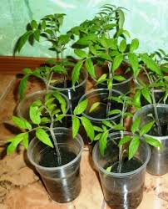
Цветет мой томат
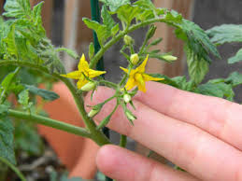
Поливаю свой томат
Мои томаты начинают созревать
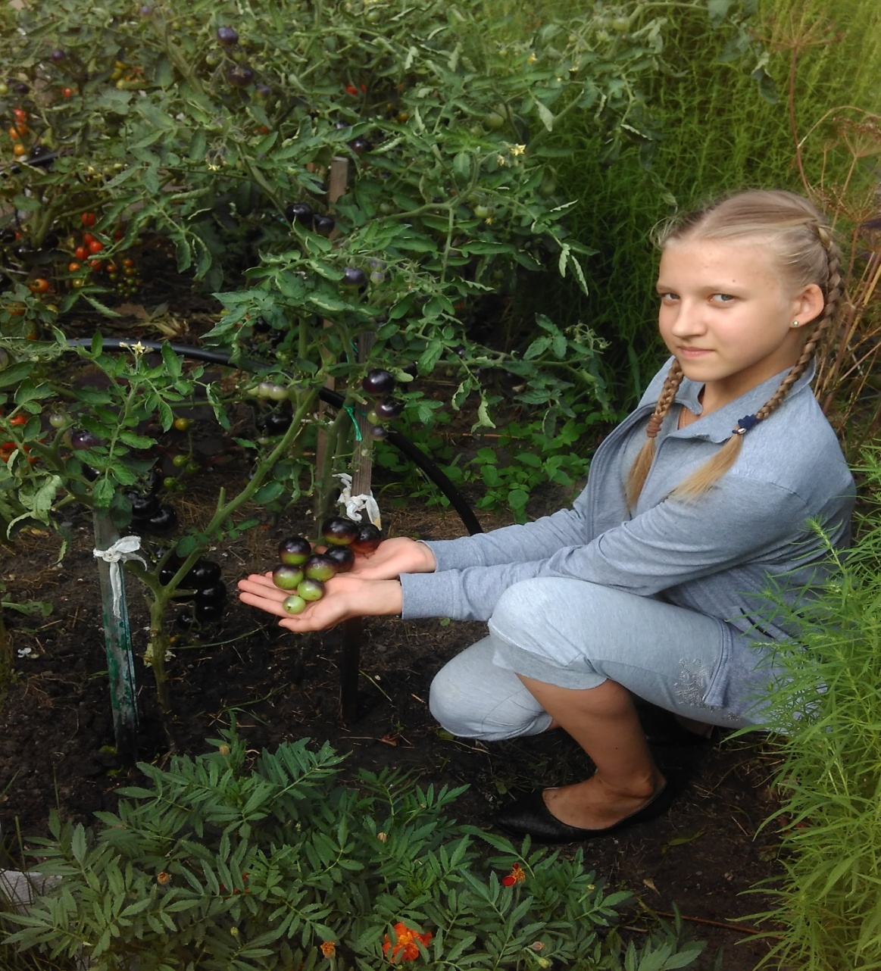

Рыхлю почву у своих томатов
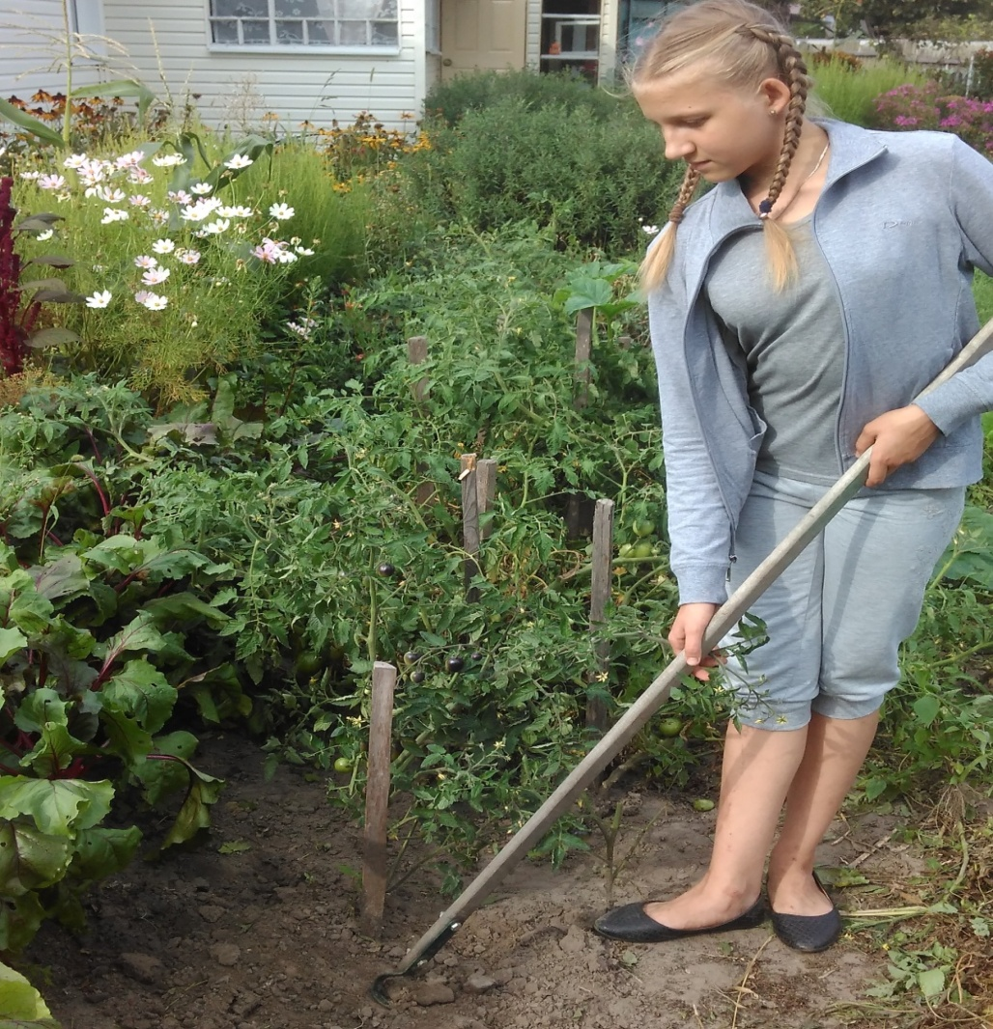
Радость! Наконец-то томаты созрели
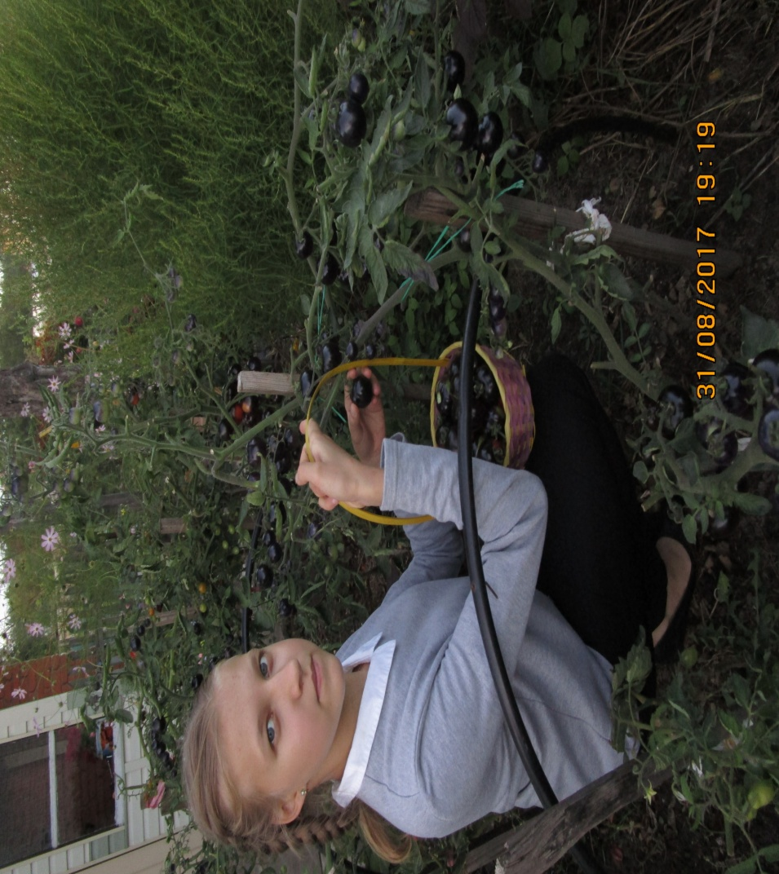
Сбор урожая
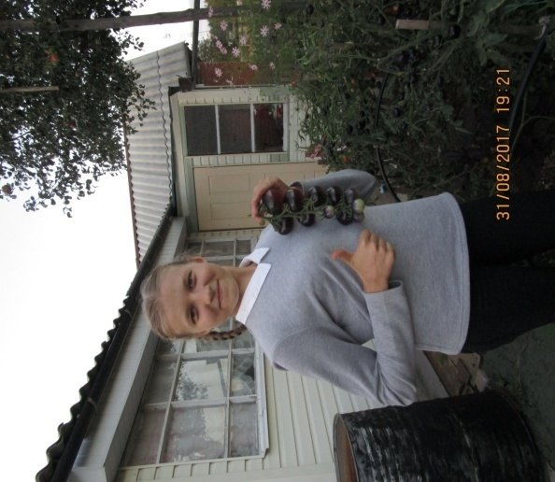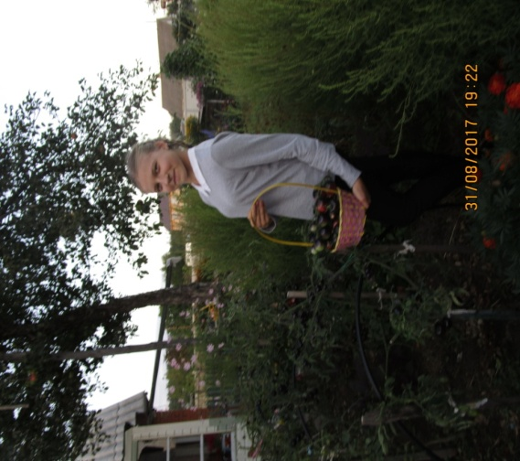
« Эволюция» роста моих томатов
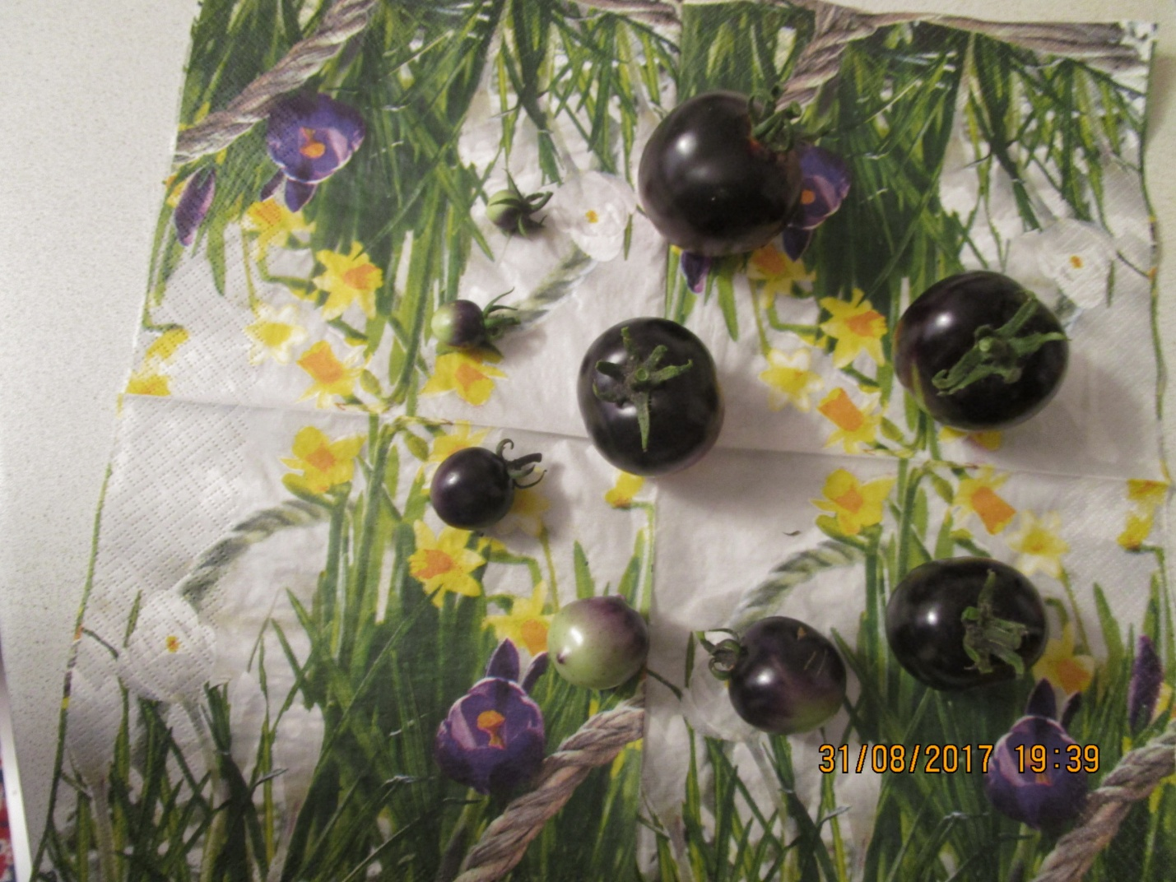
Результатами своего труда я довольна
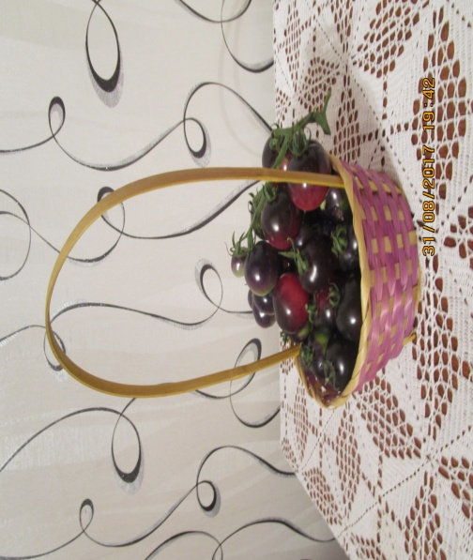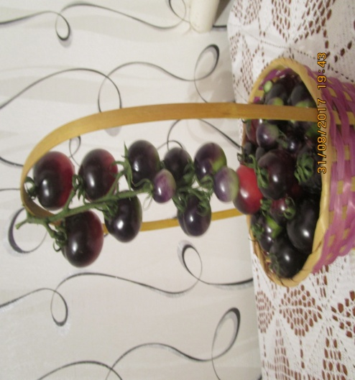
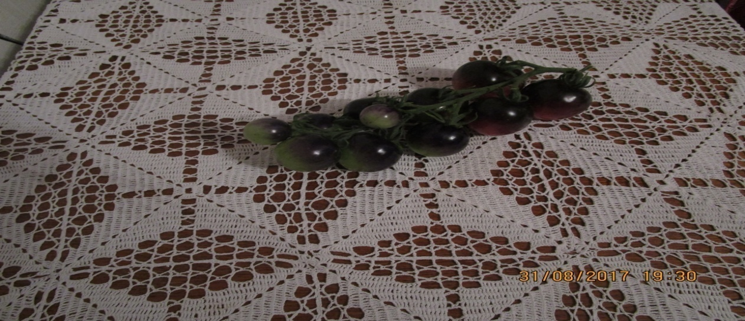
Консервация
